江西华恒工程检测有限公司
职业卫生项目信息公开卡
项目/报告编号:HH25KP03
报告完成时间：2025年07月21 日

用人单位名称 | 新余市城西污水处理厂
用人单位地址 | 新余市袁河经济开发区天工大道以西、滨江路以北、江西永峰工贸用地以南、渝水大道以东地块
联系人 | 张兵/18975149060
报告名称 | 新余市城西污水处理厂提标改造工程职业病危害控制效果评价报告
项目组人员 | 黄永乐、罗丽萍、黄伟红、胡刚艳、彭迪驯
现场调查人员 | 黄永乐、黄伟红 | 采样/检测人员 | 黄永乐、彭迪驯
现场调查时间 | 2025年01月07日 | 采样/检测时间 | 2025年05月27日－29日
调查陪同人 | 张兵 | 采样陪同人 | 张桃英
现场调查影像资料 |  | 现场采样、现场检测的影像资料
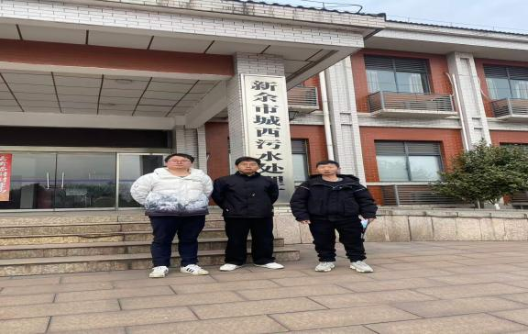  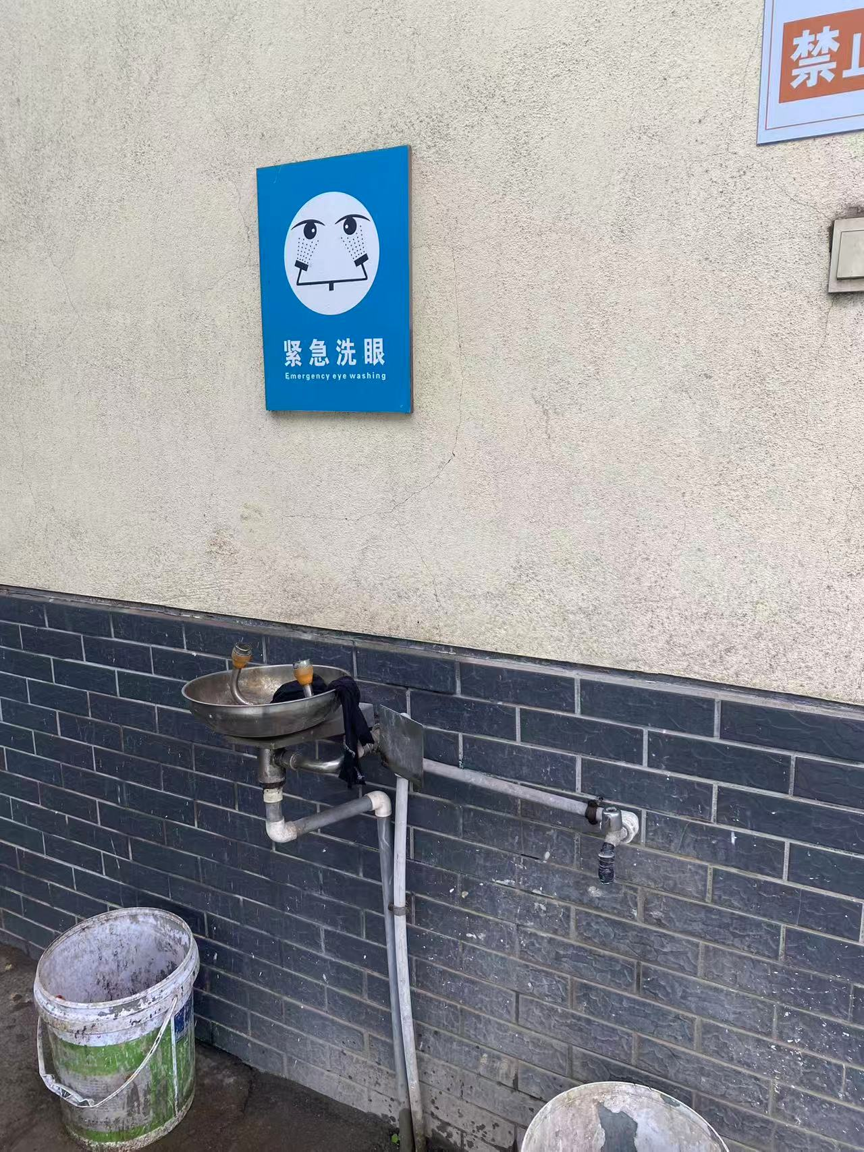 |  | 